UNE TECHNOLOGIE DE RUPTURE - ADAPTÉE À LA RÉVOLUTION NUMÉRIQUE INDUSTRIELLE
Masterys, l'ASI SOCOMEC issue du numérique, rencontre les dernières technologies
Benfeld, janvier 2018

La toute récente innovation de Socomec associe les aspects les plus marquants de la technologie éprouvée de l'ASI Masterys à une technologie intelligente pour offrir des performances inégalées en termes de fiabilité et de niveau de service.
Masterys de 4ème génération est à ce jour l'ASI la plus intelligente de Socomec, alliant le monde des alimentations sécurisées à la révolution numérique afin de simplifier l'installation des ASI et d'améliorer leurs performances.

Olivier Tremouille Business Application Director Socomec déclare: « Véritable fruit du numérique, Masterys de quatrième génération est né de l'intégration d'une technologie intelligente dans une infrastructure d'alimentation électronique pour fournir un niveau de service extrêmement élevé».
« Masterys réduit la consommation d'énergie, les coûts et les émissions. Elle rend le déploiement des ressources plus efficace et répond aux exigences de l'IoT et de l'industrie 4.0. »

Son développement est basé sur la technologie éprouvée de Masterys. Une solution ASI qui protège efficacement la fourniture d'énergie électrique aux applications critiques dans le monde entier depuis son lancement en 2004 en tant que premier système utilisant pour l'onduleur la topologie à 3 niveaux. Avec plus de 90 000 unités déployées, Masterys a gagné la confiance, l'approbation et la certification des utilisateurs les plus exigeants.

Pour développer ce système de dernière génération, Socomec s'est inspiré de la transformation numérique pour repenser entièrement la façon dont les produits sont conçus et fabriqués selon une approche interdisciplinaire donnant lieu à de brillants résultats.

Réalité augmentée : Reconnaissance de l'ASI

E-WIRE : la première application spécifiquement développée comme support à l'installation d'ASI. Elle simplifie le travail de l'installateur et améliore la fiabilité de l'alimentation électrique. Elle assure l'exécution de toutes les étapes et des évaluations nécessaires à la réalisation l'installation.
En utilisant la technologie de la réalité augmentée, E-WIRE fournit des instructions étape par étape permettant une installation rapide et infaillible, depuis la mise en place de l'ASI jusqu'à la vérification des protections électriques, en passant par le câblage de l'ASI et de son système de batterie.
Une fois l'installation terminée, un rapport d'essai avec un contenu multimédia est envoyé au Centre technique Socomec, qui le vérifie et le valide avant d'approuver la mise en service.

Agilité - Conçu sur mesure

Les solutions Masterys de Socomec ont été conçues pour s'adapter à tous les budgets, y compris lorsque la rénovation d'installations existantes s'impose.

Olivier Trémouille conclut : « Pour rester pertinents, les composants d'une infrastructure électrique ont besoin de dépasser nos attentes, avec des performances sans précédent et la capacité de s'intégrer parfaitement dans une architecture existante tout en étant suffisamment robustes et flexibles pour faire face à des états futurs inconnus. »

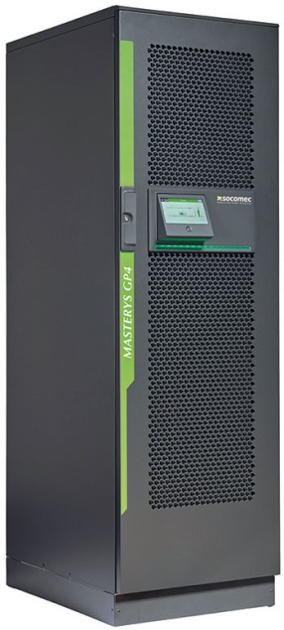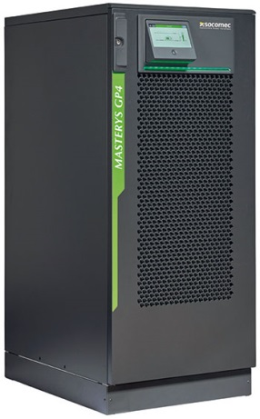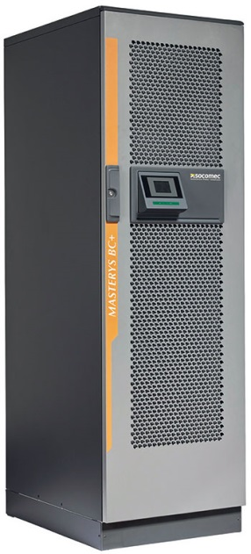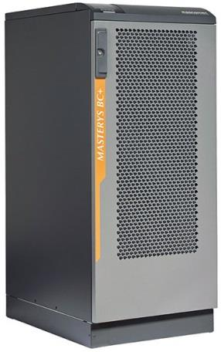

MASTERYS GP4 MASTERYS BC+
de 60 à 160 kVA / kW de 100 à 160 kVA

À PROPOS DE SOCOMEC |  | POUR EN SAVOIR PLUS
Créé en 1922, SOCOMEC est un groupe industriel indépendant qui emploie plus de 3000 personnes dans le monde, répartis dans ses 21 filiales. Sa vocation : la disponibilité, le contrôle et la sécurité des réseaux électriques basse tension avec une préoccupation majeure pour la performance énergétique des installations de ses clients. En 2015, SOCOMEC a enregistré un chiffre d'affaires de 467 millions d'euros. |  | Contact presse  Virginie GUYOT  Offer Communication Manager  Tél : +33 (0)3 88 57 78 15  E-mail : virginie.presse@socomec.com  Rendez-vous sur www.socomec.com

